Setup thêm 3 alias tùy ý

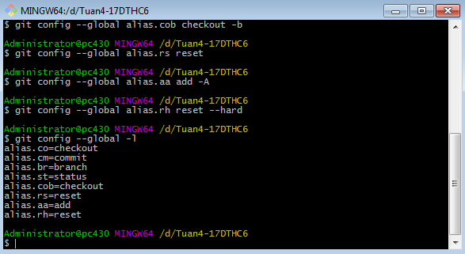

Xóa 2 alias tùy ý

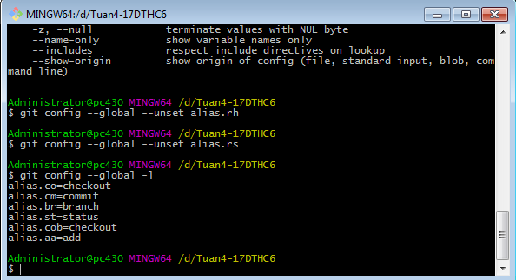

Sửa 2 alias tùy ý

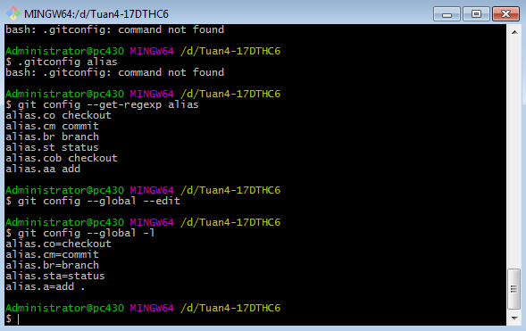

Tạo một project MVC và commit nội dung của project

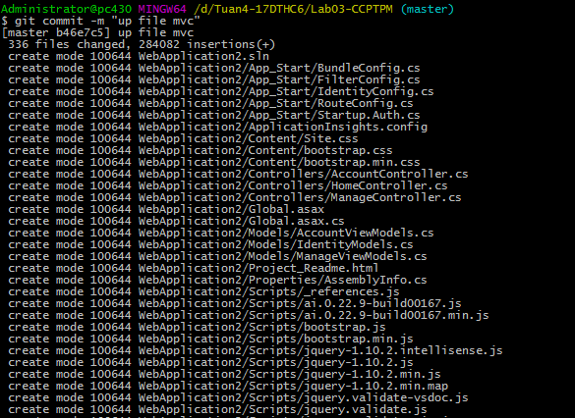

Đánh dấu file có đuôi sln sao cho file đó quay về trạng thái Unstaged

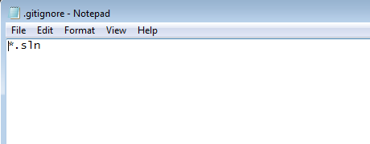

Push project lên github

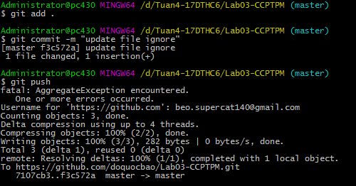

Log lịch sử commit

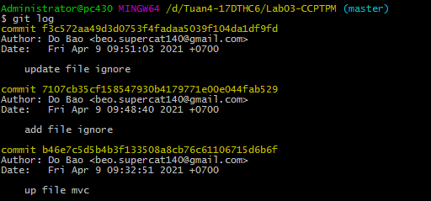

Thêm 1 Tag có tên là tên của sinh viên viết liền không dấu + V1.0 (vd : NguyenThanhTungV1.0) và push lên

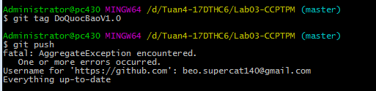

Sử dụng lệnh “log --decorate” và chụp lại kết quả

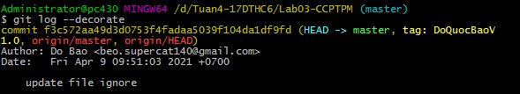

Thêm 1 Tag có tên như Tag trước nhưng là V2.0 và thêm bình luận “Truong dai hoc cong nghe tp hcm - hutech” push lên và chụp lại kết quả



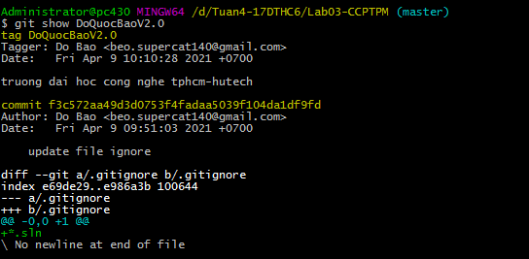

Xóa Tag thứ 2 đi và chụp lại kết quả

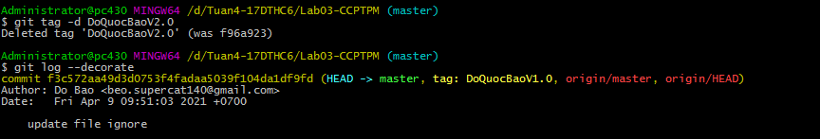

Thêm 1 class co ten Lab3Git.cs và commit với nội dung comment:”Them 1 class” push lên master và chụp lại kết quả

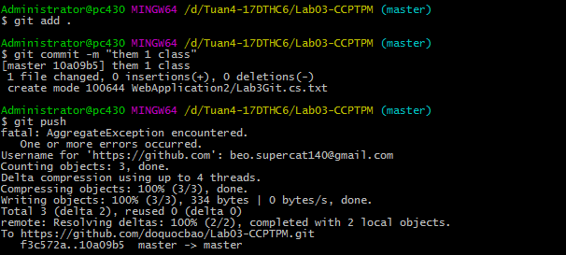

Log lịch sử của class trên

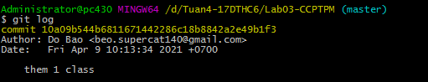

Sửa file LabGit3.cs và sửa commit cũ thành “Them 1 class va push len server” và chụp lại kết quả

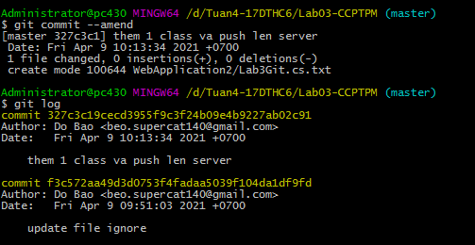

Thêm 1 commit “Them 1 class va push len server lan thu 2”

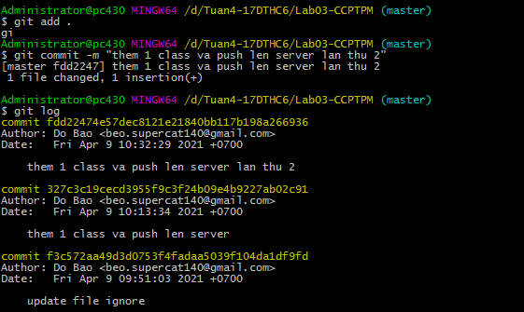

Hủy bỏ commit “Them 1 class va push len server lan thu 2” và chụp lại kết quả

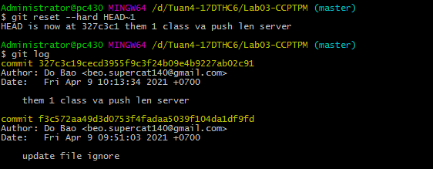

Tổng hợp commit từ của project

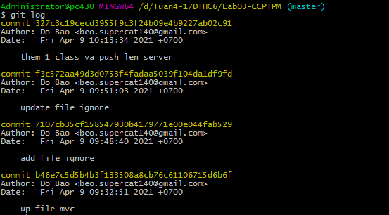

Tiếp tục sửa lại file “LabGit3.cs” và chỉnh sửa commit “Them 1 class va push len server” sau đó log và chụp lại kết quả.

